Dia da Marinha Brasileira

No dia 11 de junho, comemora-se o Dia da Marinha Brasileira. A Marinha compõe as Forças Armadas Brasileiras e é responsável pela segurança dos mares e rios.

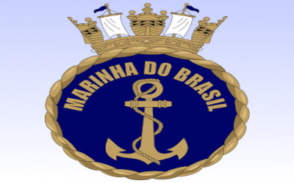
Marinha Brasileira
As Forças Armadas Brasileiras são formadas pela união do Exército, da Marinha e da Aeronáutica, onde cada um faz a segurança do país de acordo com suas potencialidades.
O exército, através da terra; a aeronáutica, pelos ares e a marinha, pela água de rios e mares.
A missão principal da marinha é garantir a defesa da pátria, exercendo também a função de guarda costeira, trazendo segurança na navegação interna e externa. Como o Brasil é um país de extensa área aquática, tendo uma fronteira com mais de 8.500km, fica comprovada a importância desses serviços para nossa segurança.
A marinha possui um hino, chamado Cisne Branco, onde retrata que sua missão é proteger o país - “Qual cisne branco que em noite de lua, vai deslizando num lago azul. O meu navio também flutua, nos verdes mares de Norte a Sul.”
É considerada a maior da américa latina e seu criador foi o Marquês de Tamandaré.
Durante o período monárquico, no Brasil, era conhecida como arma imperial, suas embarcações trabalhavam mais no sentido de fazer o transporte da Família Real Portuguesa.
Os oficiais da marinha brasileira seguem uma hierarquia em suas funções, sendo eles: almirantes, capitães e tenentes, além dos praças, que são divididos em sargentos, cabos, marinheiros e soldados, que seguem uma escala hierárquica.
Dentro da marinha brasileira existe ainda a aviação naval, também conhecida como força aeronaval, que garante auxílio aéreo para as operações navais, quando necessário.
A frota de navios da marinha do Brasil é bem rica, chegando a aproximadamente trinta e oito tipos de embarcações diferentes. Essa frota é composta por navios do tipo aeródromo, contratorpedeiro, fragatas, submarinos, navios de desembarque de carros de combate, navio escola, navio tanque, navio de socorro submarino, navio de transporte de tropa, corvetas, de apoio logístico fluvial, patrulha fluvial, varredores, rebocadores, de assistência hospitalar, dentre vários outros.
O dia 11 de junho foi escolhido para homenagear a marinha brasileira, em razão da vitória na batalha naval do Riachuelo, no rio Paraná, em 1865.

